jBPM-Side流程设计器架构说明
- 代码主要结构
所谓流程设计器者，无怪乎读取xml文件，图形展现，操作图形元素，改变xml文件，回写，如此而已。

既然如此，设计器的流程结构就非常清晰：首先是xml框架解析xml文件为Model模型组件，然后Model模型组件被展现为Component视图组件；用户对Component视图组件进行操作，这些操作被同步的修改到Model模型组件；最后用户保存时，Model模型组件经过xml框架解析回xml文件，该文件被上传到服务器或本地覆盖原有的xml文件。

那么代码结构就很清晰了：xml框架、Model模型组件和Component视图组件。但是等等，Model与Component如何交互呢？这里就需要GEF框架嫁接起两者的联系。同时，一个流程设计器往往要同时编辑多个流程定义，相比具体的流程定义而言，设计器拥有一些全局的对象，这些全局对象包括系统菜单栏、工具条、整个设计器布局框架（ProcessDesigner）、设计器入口（ProcessEditor），还有就是负责保存全局属性和发布/订阅定制事件的TheModel对象。

- Component视图组件
很直接，Component视图组件指的是与用户打交道的、与流程定义相关的视图元素。注意这里的一个定语：与流程定义相关的，即不包括系统菜单、工具条这些东东。这些视图元素很简单，包括画图板、各种节点元素和连接线元素。

代码位于org.jbpmside.view.component和org.jbpmside.view.component.node下。主要类SurfaceComponent、NodeComponent和ConnectionComponent。看类名就很清晰这些类分别代表着什么组件：
- SurfaceComponent代表画图板；
- NodeComponent代表节点；
- ConnectionComponent代表连接线；

org.jbpmside.view.component.node下的类就是NodeComponent类的子类，代表具体的单个节点类型了，包括开始节点、结束节点、Fork节点、Join节点等等。

Component视图组件使用了degrafa来渲染表现形式。

目前缺少一个属性弹出框组件，职责展现和修改节点/连接线属性。

- Model模型组件
Xml流程定义文件解析为本地Model模型组件，本地建模和jBPM4的PVM建模一致，代码位于org.jbpmside.model下，重要的类：
  - ProcessModel代表流程定义；
  - NodeModel代表节点定义；
  - ConnectionModel代表连接线定义；
剩下的就是具体节点类型的模型类，例如StartNode/EndNode/TaskNode等。

目前模型类还非常简单，因为前段时间主要关注Component视图组件部分，接下来很快会与jPDL规范完全同步，同时ProcessModel/NodeModel/ConnectionModel会进行重构，目标是与jBPM4模型完全一致。

- GEF框架
GEF框架嫁接Model与Component。

- IGraphicalEditor与IEditPart
IGraphicalEditor与IEditPart是GEF框架里最重要的两个接口：
  - IGraphicalEditor代表整个图形编辑器，IGraphicalEditor里最重要的方法：

function get graphicViewer():GraphicViewer;

返回当前的图形视图。在当前的设计里，每个流程定义会拥有一个单独的图形视图，这里的图形视图即指当前处于激活状态的画图板；很显然IGraphicalEditor将是一个全局类。

  - IEditPart代表单个的图形编辑元素，很显然，这些元素是和Component组件一致的，IEditPart里最为重要的方法：
function get model():Object;

function set model(_model:Object):void;
Component组件继承于IEditPart，这样就瞬间将Component组件与Model关联起来。IEditPart重要的实现类包括GraphicViewer与GraphicEditPart。
GraphicViewer被SurfaceComponent继承；
GraphicEditPart被NodeComponent和ConnectionComponent继承。
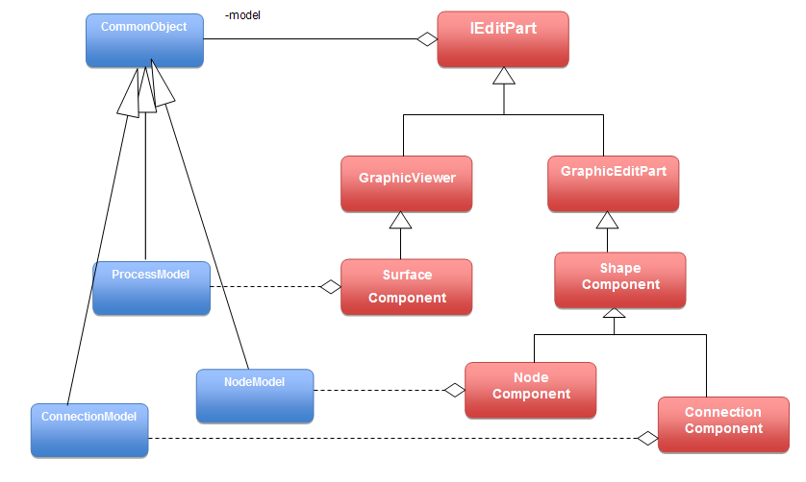
- Tool
Flex应用程序是基于事件驱动的，用户对界面的操作即反映到各种鼠标和键盘事件上。在原先的设计里，由Component组件自己来处理各种原生事件，当需要其他组件协作时，通过TheModel发出应用定制事件。在GEF的设计里，Component组件的原生事件处理被委派到Tool类进行处理。Component组件只管理自身的图形渲染和变化。
例如SurfaceComponent处理鼠标点击事件代码：

public function mouseClickHandler(event:MouseEvent):void
{
… …
this.tool.mouseClick(event, compX, compY);
}

注意this.tool方法，这个方法同样是由GraphicViewer和GraphicEditPart分别 引入的。注意有些时候组件的Tool是需要切换的，例如鼠标点击面板，通常会导致被选中的节点或连接线选中状态消失，但是当工具条选中一个节点时，这个鼠标事件会导致向面板增加相应的节点。这时需要ToolManager来进行Tool却换的管理，针对SurfaceComponent/NodeComponent/ConnectionComponent分别有SurfaceToolsManager/NodeToolsManager/ConnectionToolsManager来管理不同的Tool切换策略。需要注意的是ToolManager和Tool都是无状态的，全局唯一，所有视图组件共用。

- Command
视图组件的变化会导致Model组件的变化。Tool处理视图原生事件、调用CommandService执行各个Command具体操作视图组件和Model对象实现视图组件和Model组件的变化。

CommandService目前是全局唯一，未来需要和SurfaceComponent进行一一绑定。CommandService持有CommandStack，实现Command的redo和undo。

具体操作视图组件和Model对象必须通过Command。

- TheModel全局类的用途
TheModel全局唯一，职责如下：
- 负责应用所有定制事件的订阅/分发；
- 负责持有工具条和系统菜单属性；
- 负责持有剪贴板，这样可以实现各个画板之间的节点拷贝/剪切。

- ProcessDesigner与ProcessEditor
ProcessDesigner负责整个应用的布局，目前由两部分组成，工具条和一个单一的画板。需要增加系统菜单和TabBar管理器，TabBar管理器负责添加和删除Tab，由Tab加载画板，这样实现对多流程定义同时编辑的支持（即多Tab）。

ProcessEditor是应用的入口，它持有ProcessDesigner，实现了IGraphicalEditor接口。目前其对graphicViewer（）方法的实现是直接获取ProcessDesigner的画板（目前有且只有一个），在未来引入TabBar的情况下，需要返回当前激活Tab的画板。

- Xml框架
还未实现，使用E4X，考虑分开实现多个binding，不集中在一个文件完成解析和转换。

- 对多流程定义同时编辑的支持
引入TabBar

